A19 Inicio París - Fin Bruselas

Amberes

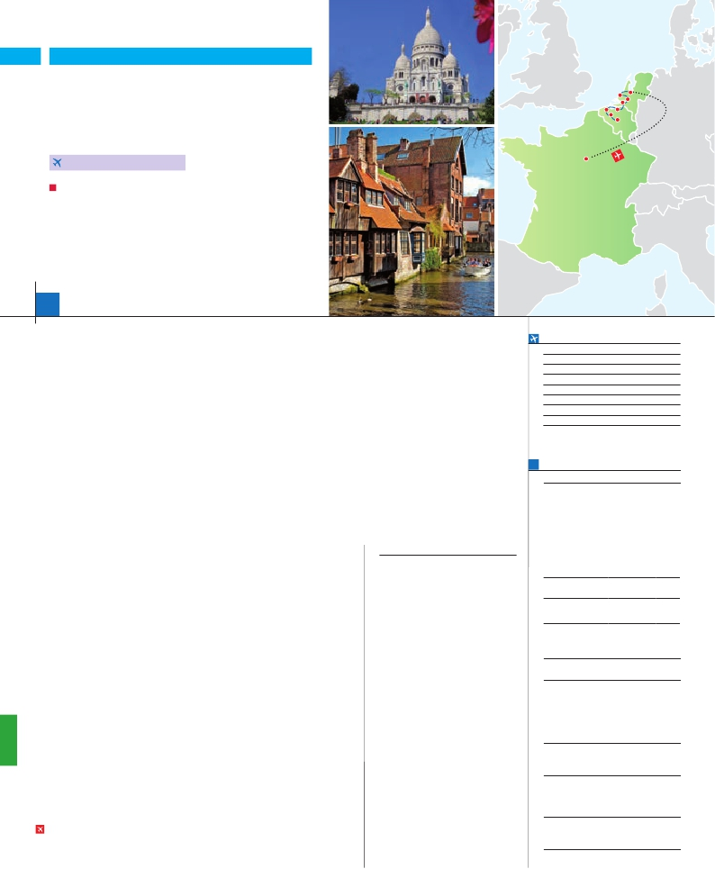

PARÍS

**+** PAÍSES BAJOS

**3** noches en París,**3** Ámsterdam,**1** Amberes,**1** Brujas y**2** Bruselas

Ámsterdam

La Haya

Rotterdam Delf

Brujas

Gante

Bruselas

**PARíS-áMSTERDAM EN AVIóN**

DOS OPCIONES

**1.** Alojamiento y desayuno:

• Visitas panorámicas a: París, Bruselas y Ámsterdam

• París iluminado. Subida a la Torre Eiffel. Paseo en barco por el Sena

• Marken y Volendam. Visita a Lovaina. Crucero por el Rhin.

**2.** Con 7 comidas más:

• Mismas visitas incluidas en la opción 1

• Paseo en barco por los típicos canales

París

11 días

...  desde 1.250 $ USA

**DÍA 1.** (Jueves)**PARÍS**

Traslados aeropuerto-hotel-aeropuerto(1).

Guía correo y asistencia desde el primer

Ciudad     Baja   Media Alta  Spto.

Llegada a París. Asistencia en el aeropuero y

traslado al hotel. Tiempo libre. Alojamiento. Ex-

cursión incluida al París iluminado. París es la

ciudad de la luz, de noche estalla en mil colores

que dan un encanto especial a la majestuosa

Torre Eiffel, la belleza del Arco del Triunfo, los

inmensos Campos Eliseos, la Ópera Garnier,

la Plaza de la Concordía, Trocadero, etc.

**DÍA 2.** (Viernes)**PARÍS**

Desayuno buffet. Hoy tenemos incluidas di-

versas visitas y atractivos que nos proporcio-

narán una gran visión de París. Iniciaremos

con la visita panorámica de la ciudad, donde

veremos: la Catedral de Notre Dame, pieza

maestra del arte medieval; el Barrio Latino; la

Sorbona; el Panteón de los hombres ilustres,

los Inválidos donde se encuentra el mausoleo

de Napoleón; el Palacio y los Jardines de Lu-

xemburgo; la Torre Eiffel, símbolo de París y

de Francia; la Plaza de la Concordía; la Plaza

Etoile con el Arco del Triunfo; Plaza Vendôme;

la Ópera Garnier; etc. Por la tarde embarcare-

mos en los famosos ”bateaux mouches” para

dar un paseo en barco por el Sena. Bajo los

románticos puentes de París el barco va desli-

zándose a lo largo del río, disfrutando de los cé-

lebres monumentos que se concentran en sus

orillas: Torre Eiffel, La Cité, Notre Dame, etc. A

continuación subida al 2.º piso de la famosa

Torre Eiffel, desde donde obtendrá una pano-

rámica única y bellísima de la gran ciudad que

es París. Terminaremos el día con un recorrido

a pie por Montmartre. Alojamiento.

**DÍA 3.** (Sábado)**PARÍS**

Desayuno buffet. Día libre durante los cuales

podrá disfrutar de algunos de los siguientes

museos o atractivos:

•  Palacio de Versalles, destacan sus bellos

jardines y fuentes y su maravilloso Salón de

los Espejos.

•   Museo de Louvre: uno de los mayores mu-

seos del mundo que alberga entre muchas

otras obras la famosa Gioconda.

**DÍA 4.** (Domingo)**PARÍS-ÁMSTERDAM**

Viaje en avión

Si lo desea podemos facilitarle este billete de avión

por 150 $ (neto). Tasas incluidas.

Desayuno buffet. A la hora que se indique,

traslado incluido al aeropuerto para embarcar

en avión con destino Ámsterdam (vuelo no

los canales, el Casco Antiguo, uno de los

más extensos y mejor conservados de Europa;

la Plaza Dam; el Barrio Judío; la Casa de

Rembrandt, el Mercado de Flores Singel. A

continuación daremos un bellísimo paseo en

barco por los típicos canales de Ámsterdam

y visitaremos una Casa de Diamantes (incluido

en opc. 2). Almuerzo (opc. 2). Por la tarde ex-

cursión incluida a Marken y Volendam, dos

pueblecitos típicos de pescadores en los alre-

dedores de Amsterdam que disponen de ca-

sas perfectamente conservadas, trajes típicos,

tiendas y escenas pintorescas. Si el horario lo

permite, pararemos en una granja holandesa

donde se fabrican los famosos quesos Gouda.

Posibilidad de realizar una excursión opcional a

la cercana ciudad de Edam, antes de regresar

a Amsterdam. Alojamiento.

**DÍA 6.** (Martes)**ÁMSTERDAM**

Desayuno buffet. Día libre para pasear y dis-

frutar de esta atractiva ciudad. Posibilidad de

visitas opcionales. Cena (opc. 2) y alojamiento.

**DÍA 7.** (Miércoles)**ÁMSTERDAM-LA HAYA-**

**DELFT-ROTTERDAM-AMBERES**

Desayuno buffet y salida hacia La Haya y

Delft. Llegada a La Haya y visita panorámica

de la ciudad. Tiempo libre para visitar opcio-

nalmente Madurodam. A continuación salida

hacia Delft, típica ciudad holandesa y hogar del

famoso pintor Johannes Vermeer. Seguiremos

hasta Rotterdam, primer puerto marítimo eu-

ropeo. Acompañados de nuestro guía, realiza-

remos un paseo panorámico de la ciudad.

Continuación hasta Amberes. Cena (opc. 2) y

alojamiento.

**DÍA 8.** (Jueves)**AMBERES-BRUJAS**

Desayuno buffet. Visita de esta ciudad,

donde destaca la Catedral de Nuestra Señora.

Proseguimos hasta Brujas. Visita de esta ciu-

dad. Tiempo libre para pasear por el lago del

Amor y otros románticos lugares que esta bellí-

sima ciudad ofrece. Cena (opc. 2) y alojamiento.

**DÍA 9.** (Viernes)**BRUJAS-GANTE-**

**BRUSELAS**

Desayuno buffet y salida hacia Gante y visita

de la ciudad. Continuación del viaje hasta

Bruselas. Llegada a mediodía y visita de esta

ciudad. Destaca su Grand Place, una de las

plazas más bellas del mundo, dominada por la

megestuosa Torre del Ayuntamiento, auténtica

a Lovaina, bella ciudad belga sede de la fa-

mosa Universidad. Saldremos de Bruselas por

la elegante avenida trazada por Leopoldo II

desdes el Cincuentenario hacia Tervuren donde

podrán disfrutar de una magnífica vista del Pa-

lacio y del parque Tervuren con sus jardines a

la francesa. Seguiremos luego el camino ad-

miranndo el precioso paisaje de la campiña de

Brabante para llegar a Lovaina donde veremos

el espectacular Ayuntamiento, obra maestra

del gótico civil flamenco, la Catedral de San

Pedro y uno de los beatarios más grande y

mejor conservado de Bélgica. Cena (opc. 2) y

alojamiento.

**DÍA 11.** (Domingo)**BRUSELAS**

Desayuno buffet. Fin del viajey de nuestros

servicios.

**INCLUIDO EN EL TOUR**

l

l

momento de llegada hasta el final.

l Autopullman para el recorrido dentro

de Italia.

l Estancia en hoteles indicados o

similares, en habitaciones dobles con

baño o ducha.

l Comidas: (bebidas no incluidas).

Opc. 1: desayuno diario

Opc. 2: desayuno diario y 7 comidas

l Visita con guía local:

Panorámica de Bruselas, Amsterdam,

París

l Visitas con nuestro guía:

Visita a Rotterdam, Amberes, Brujas

Gante, La Haya y Delf

l Otros atractivos:

Subida a la Torre Eiffel, Paseo en barco

por el Sena.

Excursión a Marken y Volendam.

Paseo en barco por los canales de

Amsterdam (según opción). Excursión

a Lovaina.

l Seguro de viaje.

(1) No incluido el traslado del día 11.

**NOTAS**

Ver notas págs. 59 y 67.

**FECHAS DE INICIO PARÍS**

Marzo        16  23  30

Abril          6  13  20  27

Mayo         4  11  18  25

Junio         1   8  15  22  29

Julio          6  13  20  27

Agosto        3  10  17  24  31

Septiembre     7  14  21  28

Octubre       5  12  19

n T. Baja n T. Media n T. Alta

**PRECIOS POR PERSONA $ USA en hab. doble**

Opc. 1  Opc. 2

n Temporada Baja.. . . . . . . .  1.250 1.460

n Temporada Media. . . . . . .  1.280 1.490

n Temporada Alta. . . . . . . . .  1.390 1.610

Spto. habitación individual. . .  555  555

Bono de anulación sin gastos. .   30   30

•**NOCHES EXTRAS por persona en AD**

Indiv.

París...........   80   95  105   60

Bruselas.....   65   70   80   60

**HOTELES previstos o similares**

**París**    Mercure La Defense **** Ciudad

Residhome Courbevoie **** Ciudad

**Ámsterdam** H. Inn Express Arena *** Ciudad

Van der Valk ***    Breukelen

H. Inn Express Airport *** Periferia

Novotel ****        Ciudad

Mercure Ams. City****  Ciudad

Hilton Garden****     Leiden

**Amberes**  Tryp Antwerpen***    Centro

Van der Valk Antwerpen*** Ciudad

Novotel Antwerp****   Ciudad

**Brujas**    Academie****       Centro

Floris Karos ***      Centro

Van der Valk ***    Oostkamp

Velotel****         Ciudad

**Bruselas**  Silken****       Semicentro

NH City Center***    Centro

HC Brussels***      Ciudad

incluido). Llegada y traslado incluido al hotel.

Cena (incluida en opc. 2) y alojamiento.

**DÍA 5.** (Lunes)**ÁMSTERDAM**

**Excursión incluida a Marken y Volendam**

Desayuno buffet. Por la mañana, efectuare-

mos la visita panorámica. Sin duda, destacan

perla del gótico flamenco, la Catedral, con sus

museos, y su Palacio de Justicia. Cena (opc.

2) y alojamiento.

**DÍA 10.** (Sábado)**BRUSELAS:**

**Excursión incluida a Lovaina**

Desayuno buffet. Por la mañana visita incluida

**PRE O POST VIAJE**

• Si lo desea, añada 3 días extras en Madrid o Lisboa, o participe en un tour por Andalucía de 5 días.

Madrid.......................................   3 días / 2 noches    desde 235 $  ver pág. 237

Lisboa  ......................................   3 días / 2 noches    desde 370 $  ver pág. 238

Andalucía y Toledo .................   5 días / 4 noches    desde 835 $  ver pág. 239

144 PANAVISIÓN